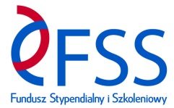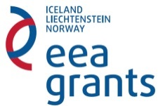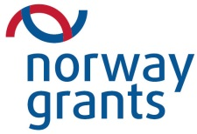
FSS/2014/HEI/W/0078
ZINTEGROWANIE KSZTAŁCENIE Z ZAKRESU INŻYNIERII ODNAWIALNYCH ŹRÓDEŁ ENERGII NA UNIWERSYTECIE TECHNOLOGICZNO-PRZYRODNICZYM (UTP) W BYDGOSZCZY
Projekt współfinansowany ze środków funduszy norweskich i krajowych

Bydgoszcz, 27.05.2015 r.

Informacja o wyborze najkorzystniejszej oferty

Zgodnie z art. 92 ust 2 ustawy z dnia 29 stycznia 2004 r. Prawo zamówień publicznych (Dz. U. z 2013 r. poz. 907 z póź. zm.) informujemy, że w postępowaniu o zamówienie publiczne nr AZZP.243.56.2015 na Dostawa materiałów promocyjnych projektu FSS/2014/HEI/W/0078
w trybie przetargu nieograniczonego wybrana została najkorzystniejsza oferta:

Jest nią oferta nr 2 złożona przez
STUDIO SIEDEM BIEDRZYCKI SP.J. UL. KASZTANOWA 26,32-040 RZESZOTARY
Cena wynosi : 3789,00,-zł . Ilość pkt. – cena 95% 95,00 pkt
Termin płatności: 30 dni . Ilość pkt. – termin płatności – 5% 5,00 pkt
Suma punktów: 100,00
Uzasadnienie wyboru: Oferta najkorzystniejsza zgodnie z kryterium oceny ofert określonym w specyfikacji istotnych warunków zamówienia. Wykonawca nie został wykluczony. Oferta nie została odrzucona.

Oferta nr 1 AGENCJA REKLAMOWO-WYDAWNICZA STUDIO B&W WOJCIECH JANECKI UL. PODJAZDOWA 2/31 41-200 SOSNOWIEC
Cena wynosi 4146,00 zł Ilość pkt. – cena 95% 86,81 pkt
Termin płatności: 30 dni . Ilość pkt. – termin płatności – 5% 5 pkt
Suma punktów: 91,81
Wykonawca nie został wykluczony. Oferta nie została odrzucona.

W postępowaniu złożono 2 oferty.

/Zamawiający/

